Église Saint-Clément
Samedi 9 décembre Saint Pierre Fourier, curé, et saint Juan Diego Cuauhtlatoatzin
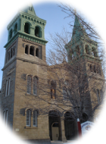
16 h 15 Claire Paquette / la succession
La famille immédiate / Lise
Jean-Louis Hulmann (41e anniversaire) / Lorraine, Nancy et Jenny
Johanne Bourbonnais / parents, amies et amis au salon
Johanne Vinette Daoust / parents, amies et amis aux funérailles
Rita Bergeron Leduc / parents, amies et amis aux funérailles
Dimanche 10 décembre Bienheureux Jean Mason, laïc anglais (journée mondiale des droits de l’homme)
9 h 00 Thérèse Paquette / Réal et les enfants
Laurent-Guy Brazeau / Jules Agnan
Lucien et Alida Hébert / leur fille Lili et Willie
M. Sauvé / Sylvie
Robert Dufresne / sa famille
Famille Joseph Marleau / Ghislaine et Marcel
Claude Boyer / parents, amies et amis au salon
11 h 00 Gaston Lafontaine / la succession
Laurent-Guy Brazeau / la succession
Georges-Henri Cartier / la succession
Bernard Byette / Claudette Gagné
Maurice Delorme / Carmen Brazeau
Georgina Read Gendreau/ her daughter Anne
Denis St-Pierre / Donald St-Pierre
Germaine Poirier Cyr / Vilbon et Marielle
Michel et Jean-Charles Néron / leur maman
Alphonse Arseneault / son épouse
Jean-Jacques Miron / Jacques et Marie-Claude
Pilote Francis Mackey / Maryse et Laurette Mackey
Familles Girouard, Gendron et Leduc / Agathe
Arsène Lefebvre (1er anniversaire) / la famille Lefebvre
Eugène Bonin (36e anniversaire) / Yvon
André Boulet (2e anniversaire) / Pierrette
Être sensible au quotidien / Rose-Marie Ouellette
Mardi 12 décembre Bienheureux Pie Bartosik, prêtre franciscain, et Notre-Dame de Guadalupe, patronne des Amériques
8 h 00 Jean-Paul Cardinal / parents, amies et amis aux funérailles
Richard Charlebois / parents, amies et amis au salon
Mercredi 13 décembre Sainte Lucie, vierge et martyre
8 h 00 Claire Paquette / la succession
Ernest et Alice Rolland / Hélène Rolland
Ida Comeau / parents, amies et amis au salon
Vendredi 15 décembre Sainte Christiane, réputée pour sa bonté
8 h 00 Claudette Cyr / parents, amies et amis aux funérailles
Maurice Delorme / parents, amies et amis aux funérailles
Samedi 16 décembre Bienheureuse Marie des Anges, carmélite
16 h 15 Gisèle Mallette / sa filleule Josée
Mme et M. Gaston Allard / leur enfants
Thérèse Paquette / Réal et les enfants
Famille Jarry / Roger et Claire Jarry
Lionel Vallières (1er anniversaire) / son épouse et ses enfants
En action de grâce pour notre 60e anniversaire de mariage / Martha et Roger
En l’honneur du bon Père Frédéric / une paroissienne
Dimanche 17 décembre 3e dimanche de l’Avent (saint Judicaël, religieux)
9 h 00 Marie-Paule / Louise et Gaétan
Lucille Leblanc-Charette / son amie Gemma
Mario Loiselle / sa sœur
Marie-Berthe Corriveau Marchand / André
Jeanne Normandeau Corriveau / son époux
Marco Ferraro / parents, amies et amis aux funérailles
En l’honneur de la Sainte Vierge / une paroissienne
11 h 00 Laurent-Guy Brazeau / la succession
Jeannine Montpetit / la succession
Georgina Read Gendreau/ her daughter Anne
Jean-Maurice Gaudreau / Johanne et Serge
Dimanche 17 décembre (suite)
11 h 00 Thérèse Primeau / ses enfants
Jean-Guy Paquin / Céline Larouche Paquin
Madeleine Gendron Laberge / ses enfants
Maurice Delorme / Claudette et André Gagné
Colette Berthiaume Aubry / Sylvie
Henriette Demers / Jean-Guy Ménard et ses enfants
René Gendron / son épouse Agathe
Robert Blais / Candide et les enfants
Parents défunts d’Ubald Ménard / Gisèle et Émile
Alfred Pinet (16e anniversaire) / Rose et les enfants
Robert Gendron (33e anniversaire) et Gustave Gendron (11e anniversaire) / Pauline et Guylaine
Monique Primeau (3e anniversaire) / la famille Guy Pilon
Le temps, promesse de bonheur / Rose-Marie Ouellette
14 h 30 Sacrement de réconciliation à l’église Saint-Clément
*****************************************************************************************
Animateurs, animatrices Lecteurs et lectrices
9 décembre à 16 h 15 Sylvie Trudel Florence Leduc
10 décembre à 9 h 00 Chevaliers de Colomb
10 décembre à 11 h 00 Carmen Arseneau Jacqueline Lepage
16 décembre à 16 h 15 Ginette Ouellet Carmel Turbide
17 décembre à 9 h 00 Georgette Guay Maryse Ricard
17 décembre à 11 h 00 André Gagné Claudette Gagné
NB : Les lecteurs et les animateurs sont priés de se présenter à la sacristie 15 minutes avant la messe.
*****************************************************************************************
Ministres de la communion
9 décembre à 16 h 15 Florence Leduc, Marie-Paule Larose, Ghislaine Imbeault
10 décembre à 9 h 00 Chevaliers de Colomb
10 décembre à 11 h 00 Jacqueline Lepage, André Gagné et Lise Julien
16 décembre à 16 h 15 Carmel Turbide, Ginette Ouellet, Richard Beaudoin
17 décembre à 9 h 00 Florence Leduc et Maryse Ricard
17 décembre à 11 h 00 Claudette Gagné, Lise Julien et André Gagné
*****************************************************************************************

QUÊTES
Quêtes dominicales du 25 et 26 novembre 2017 : 1 193,15 $
Merci pour votre grande générosité
*****************************************************************************************
ONT REJOINT LA MAISON DU PÈRE
- Georges Joseph Lepage, décédé le 5 avril 2013, inhumé le 25 novembre 2017.
- Irène Primeau, décédée le 3 septembre 2013, inhumée le 25 novembre 2017.
- Johanne Bourbonnais, décédée le 10 août, inhumée le 2 décembre.
- Simonne Lefebvre, décédée le 29 octobre, inhumée le 2 décembre.
- Robert Gendron, décédé le 15 novembre, inhumé le 25 novembre.
- Huguette Fortier, décédée le 16 novembre, funérailles le 25 novembre.
- Ivanhoë Leduc, décédé le 18 novembre, funérailles le 2 décembre.
- Huguette Faubert, décédée le 20 novembre, funérailles le 2 décembre.
Nos plus sincères sympathies aux familles éprouvées.
*****************************************************************************************
REMERCIEMENTS
Nous tenons à remercier les personnes qui nous ont envoyé leur contribution à la campagne de souscription 2017. 490 ont payé la dîme à ce jour. Avec du Cœur et de l’Âme, nous pouvons continuer à faire vivre notre Paroisse Saint-Clément de Beauharnois. Veuillez noter que la dîme est de 60 $ par personne cette année.
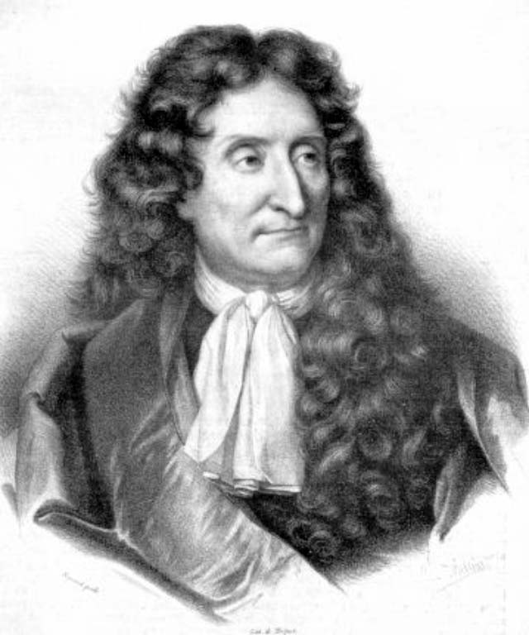
PENSÉE DE LA SEMAINE
« Les ennuis d'amour ont cela de bon qu’ils n'ennuient jamais. »
Jean de la Fontaine
*****************************************************************************************
MON AGENDA EN COMMUNAUTÉ
Décembre : (mois de l’espérance)

11, Fête de saint Damase 1er, pape.

12, À 9 h 00, réunion du Mouvement des Femmes chrétiennes au sous-sol de la chapelle. Bienvenue à toutes.

À 19 h 00, réunion des Fermières du Cercle Saint-Clément au local 310 du Centre Communautaire.
13, À midi, dîner communautaire des Aînés de Beauharnois (FADOQ) au local du Club au 2e étage du Centre communautaire. Réservation requise : Denise Charbonneau au 514-246-1578 ou Denis Grondin au 450-429-3362.
À 19 h 30, réunion cursilliste au sous-sol de la chapelle Mariale.

14, Fête de saint Jean de la Croix, prêtre et docteur de l’Église.

À 19 h 00, réunion du Groupe Vie Mariale à la chapelle Mariale.

15, À 10 h 30, messe à la Résidence Cécile-Godin, à l’intention des membres vivants et défunts de la communauté.
15, 22, 29, Invitation extraordinaire de rencontrer le Seigneur dans la Chapelle d’adoration afin de se préparer à la fête de Noël. Elle est toujours ouverte de 9 h 00 à 16 h 00. Bienvenue à toutes et à tous!
17, À 14 h 30, sacrement de réconciliation à l’église Saint-Clément.
*****************************************************************************************************

ÉLECTION ANNUELLE DES MARGUILLIERS
DE LA FABRIQUE SAINT-CLÉMENT
Deux postes de marguilliers ou marguillières seront à combler lors de l’assemblée des paroissiens après la messe de 11 h 00 le dimanche 17 décembre prochain, suite à la fin des mandats de 3 ans d’André Gagné et de JoAnne Veilleux. Veuillez noter que le poste de JoAnne Veilleux est éligible à nouveau. Les marguilliers forment une équipe qui travaille en collaboration avec l’équipe de pastorale animée par l’Esprit du Pape François. Nous comptons sur votre présence en grand nombre afin d’élire vos futurs marguilliers qui s’impliqueront pour vous, paroissiennes et paroissiens, pour le bien de notre paroisse. Bienvenue à toutes et à tous!
******************************************************************************************
CARREFOUR D’INFORMATION POUR AÎNÉS

Vous avez de la difficulté à trouver et comprendre une information? Vous avez besoin d’aide pour effectuer un changement d’adresse ou pour compléter un formulaire? Le Carrefour d’information pour aînés est un service gratuit offert par le Centre d’action bénévole de Beauharnois aux personnes de 65 ans et plus qui résident à Beauharnois, Saint-Étienne-de-Beauharnois ou Saint-Louis-de-Gonzague. Pour en savoir plus contactez-nous au 450 429-6453.
Julie Roch, agente à la promotion et au développement au 450-429-6453
******************************************************************************************

REMERCIEMENTS DU CERCLE MISSIONNAIRE
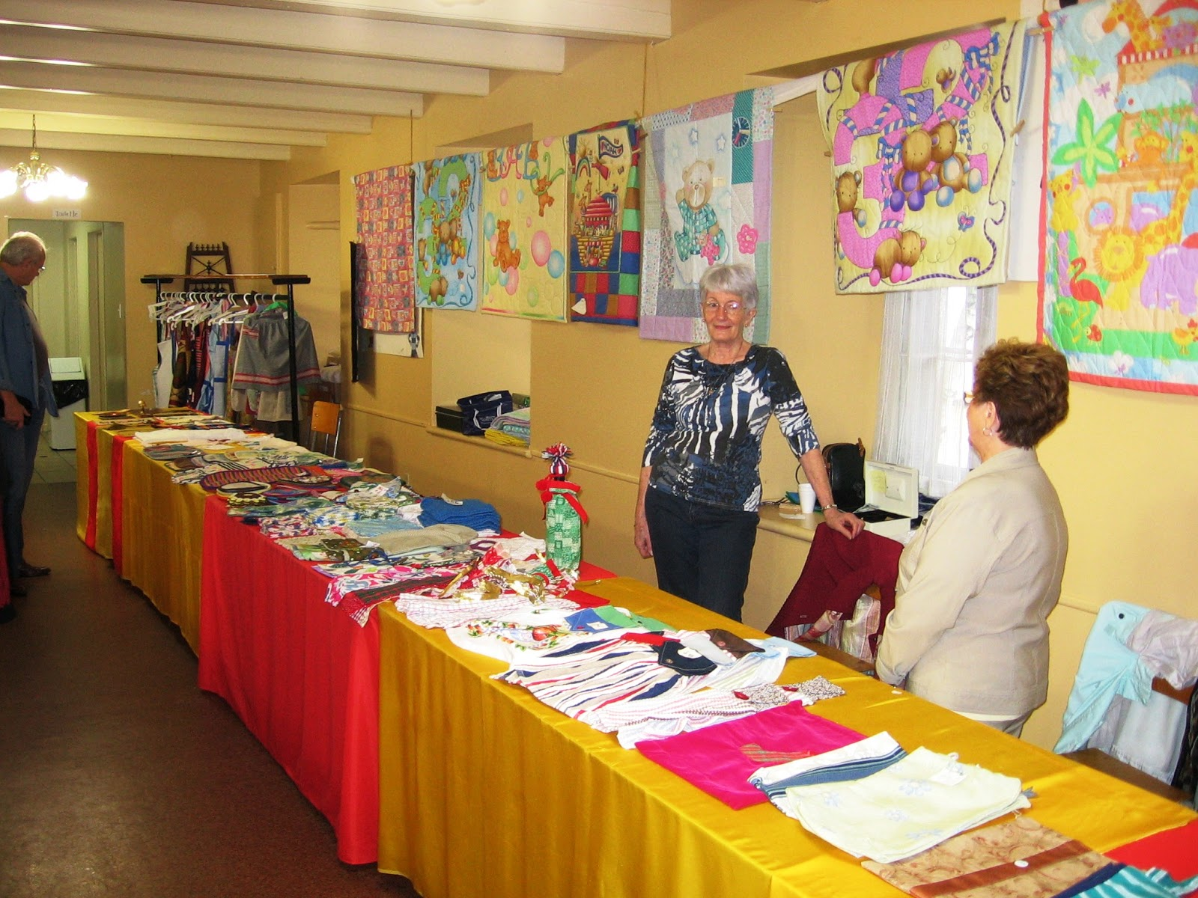
Les bénévoles du Cercle Missionnaire de Beauharnois désirent remercier toutes les personnes qui sont venues les encourager lors de leur vente annuelle des 28 et 29 octobre derniers. Devant les résultats très encourageants, les bénévoles sont enthousiastes de continuer à travailler en vue de la prochaine vente en octobre 2018. Pour des cadeaux de Noël, vous pouvez vous adresser au Cercle Missionnaire tous les lundis à la salle de la Fabrique, 185, chemin Saint-Louis, à Beauharnois, de 9 h 00 à 16 h 00.

LANCEMENT DE L’ANNÉE PASTORALE 2017-2018
DEPUIS 125 ANS…POUR NOTRE FOI, ON SORT!
Chères diocésaines, chers diocésains,
- La pastorale sociale et la pastorale de la création
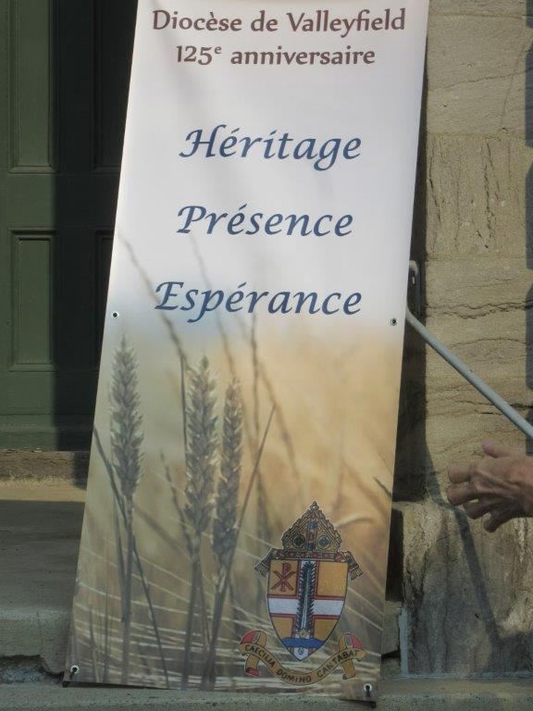
Ensemble, individuellement et collectivement, avec l’éclairage de l’Évangile et le riche enseignement social de l’Église, il nous faut retrousser nos manches pour porter avec l’autre « les joies et les espoirs, les tristesses et les angoisses des hommes de ce temps » (Concile Vatican II, Constitution pastorale sur l’Église dans le monde de ce temps Gaudium et Spes, no 1).
† Noël Simard
Évêque de Valleyfield
Photo prise au lancement de l’année pastorale à Sainte-Martine le 10 septembre dernier.
Nous poursuivrons la semaine prochaine.

******************************************************************************************************

NOUVELLE PUBLICATION : LES QUATRE

VOISINES DE SAINT-CLÉMENT-DE-BEAUHARNOIS
RAPPEL : C’est sous ce titre qu’un groupe de personnes identifié sous le nom de Collectif BapSep et dédié à l’histoire des familles et à la généalogie vient de publier un répertoire de baptêmes et de sépultures. Ce répertoire regroupe les entrées au registre de Saint-Étienne, Melocheville, Maple Grove et Saint-Paul du début des paroisses à 2005, période de leur fusion à Saint-Clément. Saint-Étienne (1869-2007) compte pour plus de la moitié des entrées.
Ce volume de 350 pages est la suite attendue de la publication en trois tomes des baptêmes et sépultures de Saint-Clément (1819-2000).
Le volume des Quatre voisines… est disponible à l’hôtel de ville de Saint-Étienne et au presbytère de Saint-Clément au coût de 25 $. On peut encore se procurer les derniers exemplaires de Saint-Clément au coût de 60 $ (pour les 3 volumes) (argent comptant ou chèque au nom de Collectif BapSep).
Laurent Lazure, au nom du Collectif BapSep (spsm199@gmail.com)

******************************************************************************************************

EXPLICATION DES RITES DE LA MESSE
Voici les étapes de la messe :
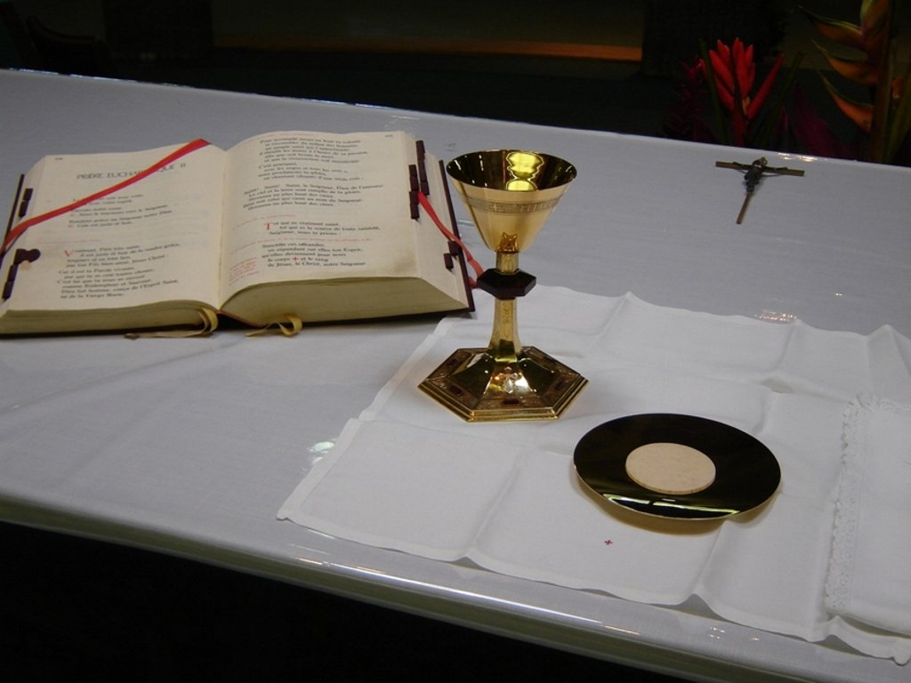
L’accueil : Le prêtre embrasse l’autel où se retrouvent des reliques de saints ou saintes… ce qui rappelle notre histoire sainte.
On salue les unes les autres et on se tourne ensemble vers Dieu en faisant le signe de la croix : la croix rappelle le Dieu-Trinité puis la mort du Christ par amour pour nous. Elle rappelle surtout que le dernier mot de Dieu n’est pas la mort, mais la résurrection du Christ. La croix est un mouvement vers Dieu (de haut en bas) puis un mouvement vers les autres (de gauche à droite). Le signe de croix se vit en forme de « plus » : il rappelle qu’avec Dieu, on peut toujours faire plus dans la vie.
Presque chaque fois qu’on arrive chez des gens, on arrive en s’excusant de quelque chose : « Excuse-moi, je suis en retard, j’aurais voulu amener ceci… » Puis l’autre nous répond : « Ce n’est pas grave, l’important est que tu sois là. » La messe commence de la même façon : on s’excuse d’être indigne de Dieu (Kyrie) puis lui nous dit sa joie de nous recevoir (Gloria) puis arrive la prière d’ouverture qui consiste à se ramasser intérieurement pour être vraiment présent à Dieu durant la prochaine heure.
Je poursuivrai la semaine prochaine avec la liturgie de la Parole.
Gilles Baril, prêtre
****************************************************************************************
CONCERT DE NOËL GRATUIT
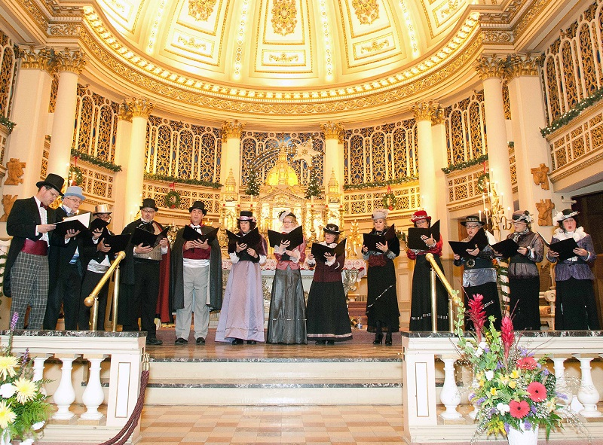
En effet les 12 chanteurs et chanteuses de la Chorale du 150e de Beauharnois offriront les plus grands airs du temps des Fêtes le mercredi 13 décembre, à 19 h 30 à l’église Saint-Clément.
Les responsables de la Chorale demandent aux citoyens d’apporter des denrées non périssables en guise de participation au concert de Noël. L’entrée sera donc gratuite pour toutes et tous. Les denrées que les gens apporteront ce mercredi là seront remises au Coin du Partage de Beauharnois et se retrouveront dans des paniers de Noël pour des familles moins nanties.
Les grands classiques de Noël et du temps des Fêtes raisonneront donc à nouveau à l’église Saint-Clément.
Invitez parents et amis à profiter de cette soirée de concert de Noël.
****************************************************************************************

LES OFFICES DE NOTRE PAROISSE

DU TEMPS DES FÊTES
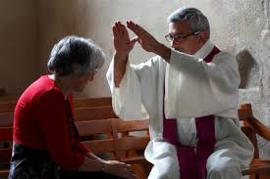
SACREMENT DE RÉCONCILIATION :
- Le dimanche 17 décembre, à 14 h 30, à l’église Saint-Clément.
- Le mercredi 21 décembre, à 10 h 30, à la Résidence Cécile-Godin.
NB : Veuillez noter que ce sacrement a eu lieu le jeudi 7 décembre à 10 h 00 à la Résidence Beauharnois.
MESSES DU TEMPS DES FÊTES :
- Le vendredi 20 décembre, à 19 h 00, au Pavillon Beauharnois, messe de Noël.
- Le jeudi 21 décembre, à 10 h 30, au Centre de jour du Centre Cécile-Godin, messe de Noël.
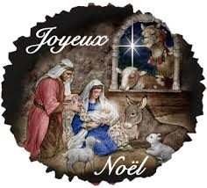
- Le jeudi 21 décembre, à 19 h 00, à la Résidence Beauharnois, messe de Noël.
- Le vendredi 22 décembre, à 9 h 45, à la Résidence Notre-Dame-de-la Paix, messe de Noël.
- Le vendredi 22 décembre, à 10 h 30, au Centre Cécile-Godin, messe de Noël pour les résidents.
- Le dimanche 24 décembre, à 16 h 15 (messe des jeunes), à 20 h 00 et à 22 h 00, à l’église Saint-Clément, messe de la Veille de Noël.
- Le lundi 25 décembre, à 10 h 30, à l’église Saint-Clément, messe du matin de Noël.
- Le samedi 30 décembre, à 16 h 15, à l’église Saint-Clément, messe de la Fête de la Sainte Famille.
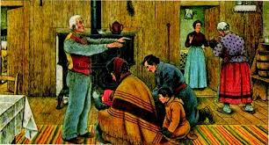
- Le dimanche 31 décembre, à 9 h 00 et 11 h 00, à l’église Saint-Clément, messe de la Fête de la Sainte Famille de Jésus, Marie et Joseph.
- Le lundi 1er janvier, à 10 h 30, à l’église Saint-Clément, messe du Jour de l’An (Fête de Sainte Marie, Mère de Dieu).
****************************************************************************************
BONNE SEMAINE À TOUTES ET TOUS!

